2017年行政事业单位内部控制报告及填报软件常见问题解答（二）

1、填报须知
请各单位填写前务必到财政部会计司网站（http://kjs.mof.gov.cn/zaixianfuwu/ketishenbao/201801/t20180115_2795246.html）下载所有附件，并仔细观看视频后，按照提示步骤填写，填写中的格式内容以报送软件为准。通知文件和报告模板请到会计司工作通知栏目 “关于开展2017年度行政事业单位内部控制报告编报工作的通知”（http://kjs.mof.gov.cn/zhengwuxinxi/gongzuotongzhi/201712/t20171229_2790875.html）下载。

2、操作系统和安装软件要求
（1）报告软件运行环境要求为Win7以上版本计算机操作系统。如果单位计算机操作系统为WinXP等版本，且不能正常生成报告，建议升级计算机操作系统。
（2）与2016年版本相比，2017年内控报告系统架构发生重大调整。为此，请不要将2017年报告软件同2016年报告软件安装在完全一样的同一个目录下。必要时，建议卸载2016年版本软件，重新安装2017年版软件。

3、无下属单位的填报要求
没有下属单位的填报单位，原则上无需汇总，直接向上级单位提交单体报告即可；单位直接向财政部门提交报告的，即使没有下属单位，除了填写本级（单体）报告外，仍需使用汇总功能生成汇总报告。

4、封面代码及基础信息的填写提示
汇总范围包括所有的行政事业单位（即便没有财政拨款也要填写），树形结构（例如代码中部门标识、支出功能分类等）、隶属关系、部门标识代码、单位预算级次均和决算填报基本保持一致（有问题可咨询本单位填写决算报告人员）。其中，基础信息中的单位在编人数不应包括临时人员。

5、召开会议次数等事项
单位内控领导小组会议次数等事项，均是指2017年度召开的会议次数（或者开展的活动次数）。

6、人均行政资产配置情况
本年年底资产总额，除了包括通用办公设备、家具外，还应包括设施（房屋、土地）以及无形资产。办公设备、家具资产的范围可参照《中央行政单位通用办公设备家具配置标准》。

7、更新参数
截至目前，我们对软件参数仅进行了1次更新（2018年1月18日）。1月18日以后期间下载的软件及参数不需要更新。在此之前下载的需要及时更新。

8、内控工作经验等文本录入问题
内控工作经验等区域无法设置文本格式，或无法设置自动换行的，可先在Word里面排好版，然后复制粘贴在相应区域即可。

9、报告打开乱码
如下图所示：
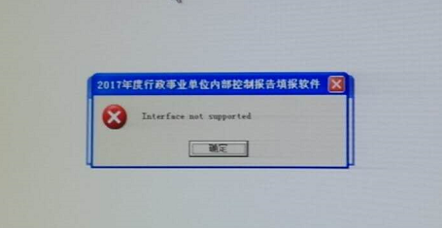
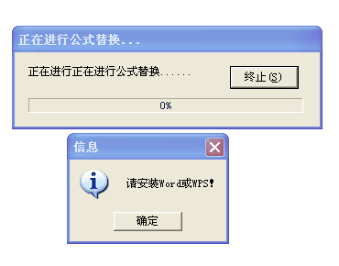
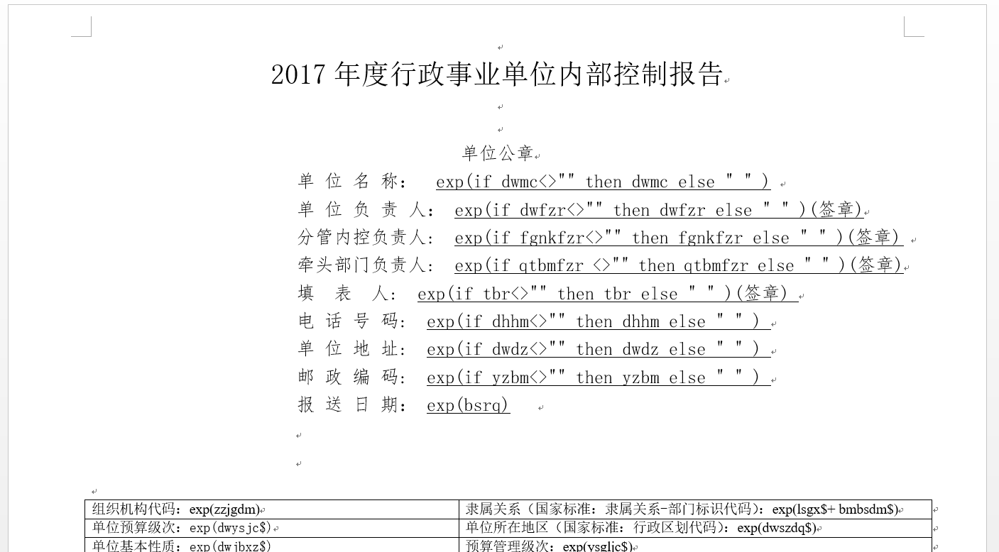
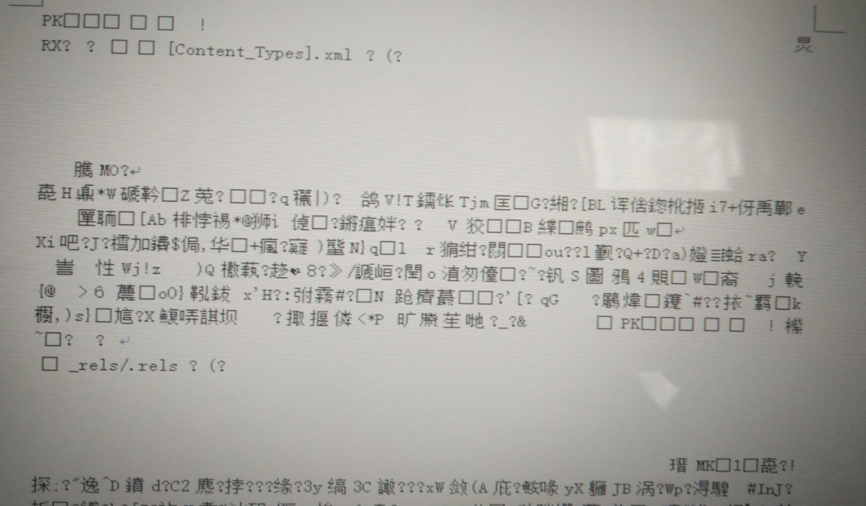

解决方法：访问下面的百度网盘（地址https://pan.baidu.com/s/1hteFzus），下载所需软件。阅读完里面的Word文档后，可以选择安装WPS或者office。安装office的步骤如下：
（1）解压后，打开office2007pro文件夹；
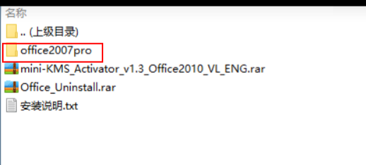
（2）双击setup.exe，输入TXT中的序列号（文件夹的末端TXT文档是激活密钥），立即安装即可。
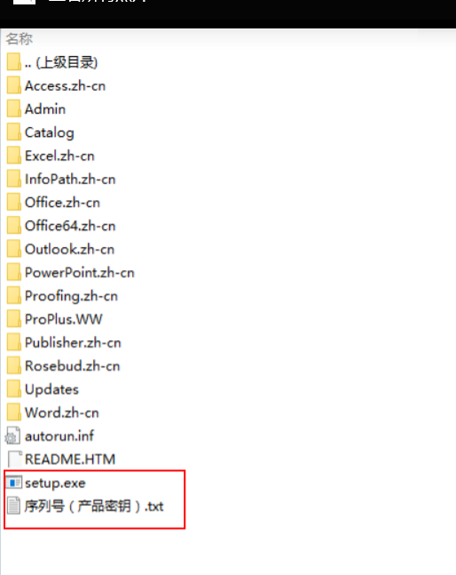

10、所有信息填写完成后，打开报告出现个别乱码
如图所示：
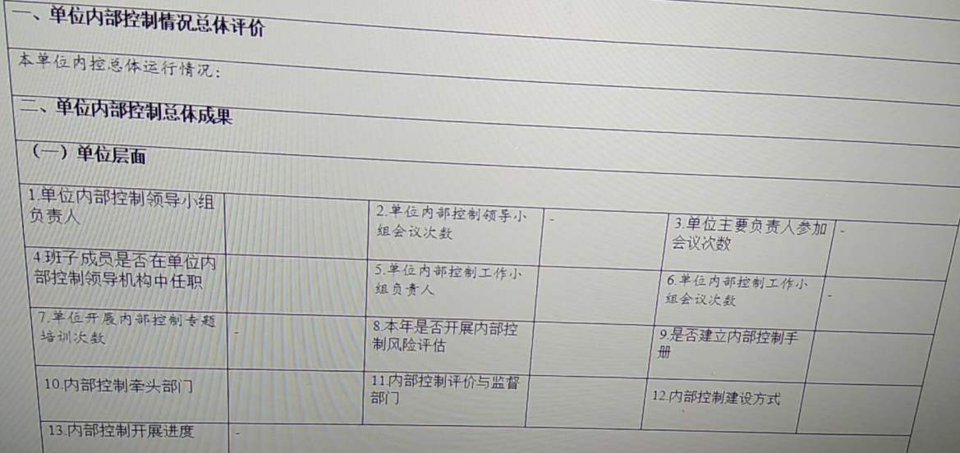
解决方法：（1）请点击“工具”中的运算所有报表；
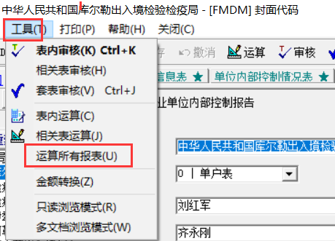
或者（2） “录入”中的批量运算。
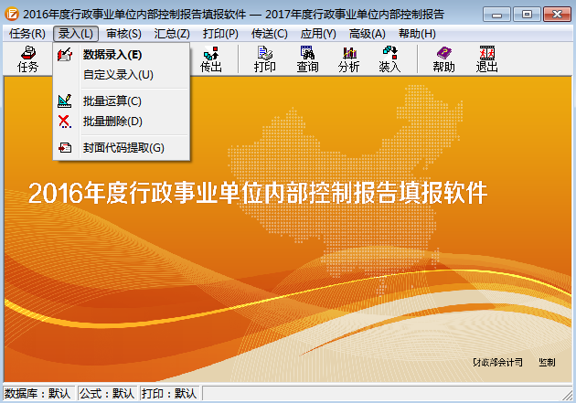

11、生成报告之前已经运算所有报表了，但存在的问题和建议部分显示内容为空
生成报告的存在问题和建议内容为空，如下图所示：
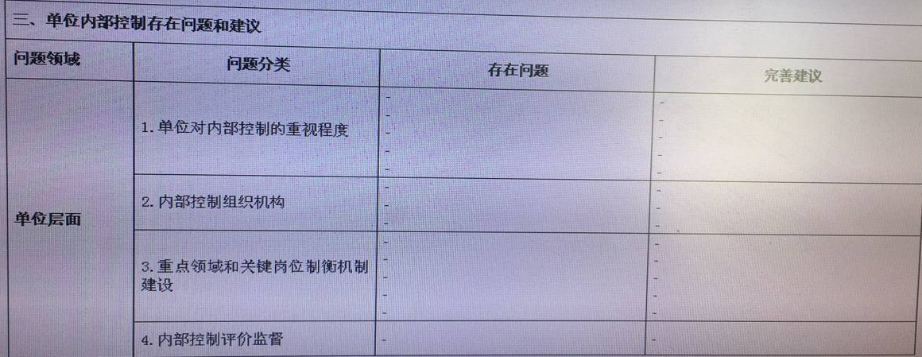
此处的存在问题和建议是根据单位前面填写内容的逻辑关系由软件自动生成的。内容为空，表示该单位不存在相应的问题和建议，无须且不能手工录入。

12、汇总单位生成的报告封面的“实际汇总的单位数”为0
如下图:
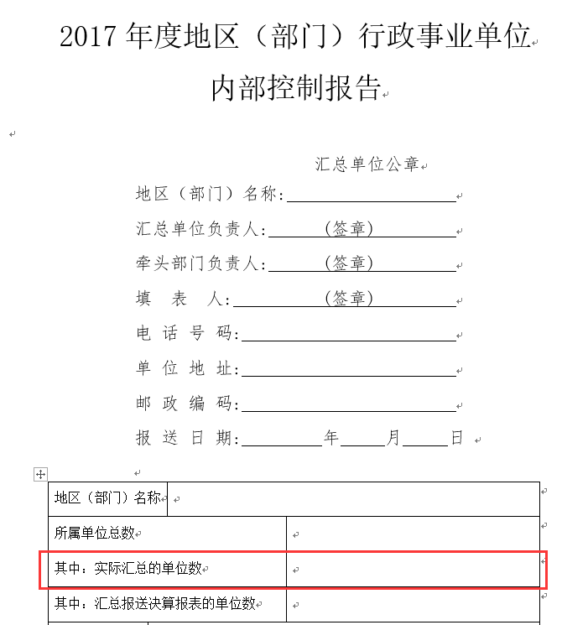
解决方法：此问题属于系统显示问题，不影响数据实际汇总结果。输出的纸质版可在“实际汇总的单位数”位置手工填写正确数值。

13、汇总单位下面的基层数据更改后，汇总单位数据不变
解决方法：（1）右键汇总单位——节点汇总所有下级
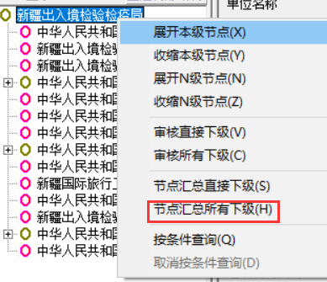
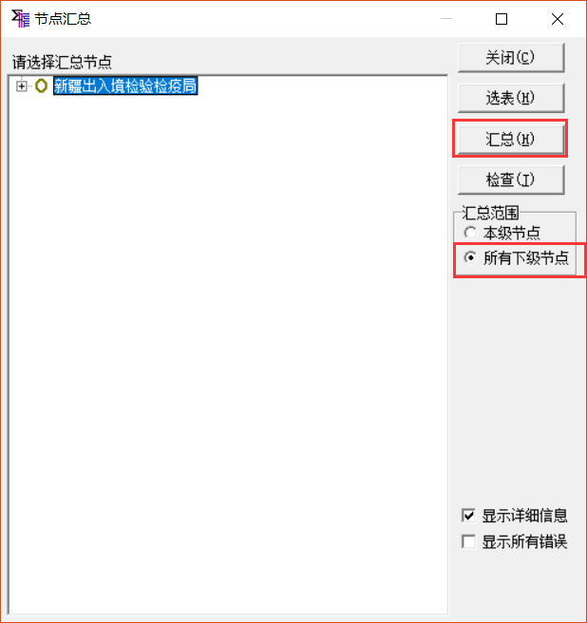
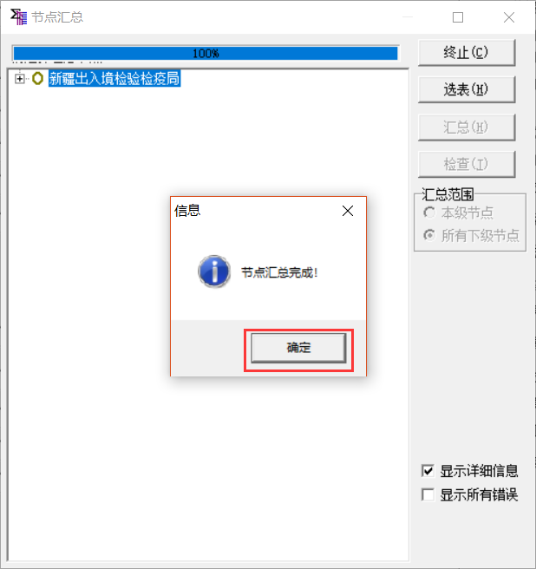
（2）批量运算下，默认系统选择，点击运算即可。
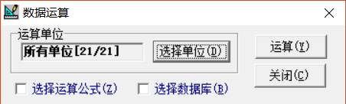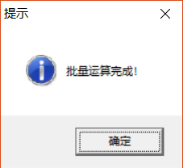

14、汇总单位审核提示，预算执行月份提示错误
如下图所示：
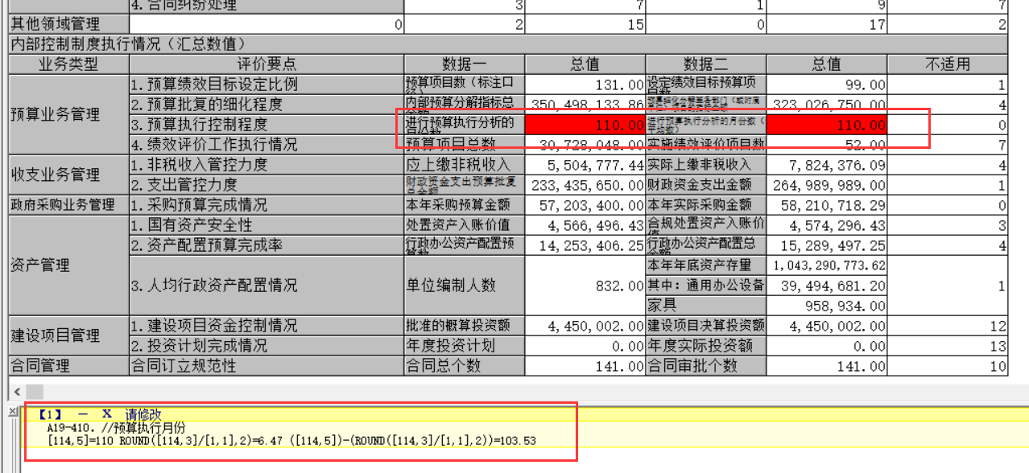
（2）批量运算下，默认系统选择，点击运算即可。

15、填写数据的及时备份方法
请注意及时备份数据（即数据传出），避免因电脑异常关机而导致数据丢失。同时，关闭电脑之前，请先关闭软件。
备份数据方法如下：
（1）先关闭编辑界面：
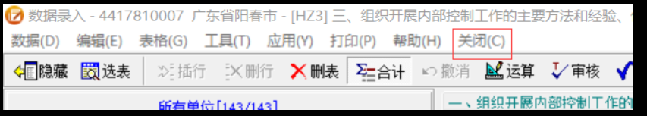
（2）然后选择导出按钮
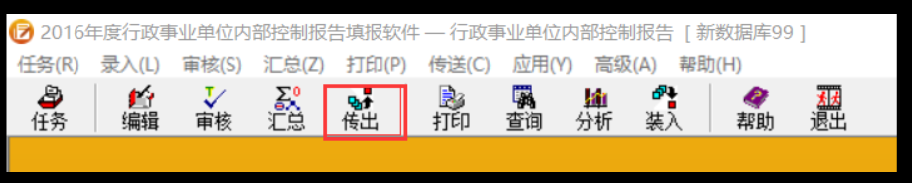

16、单位如何新增组织机构代码
先进入编辑界面：在封面代码界面选择IDC，按照系统提示操作即可。
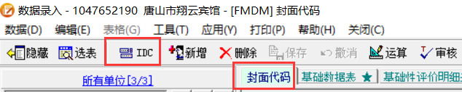
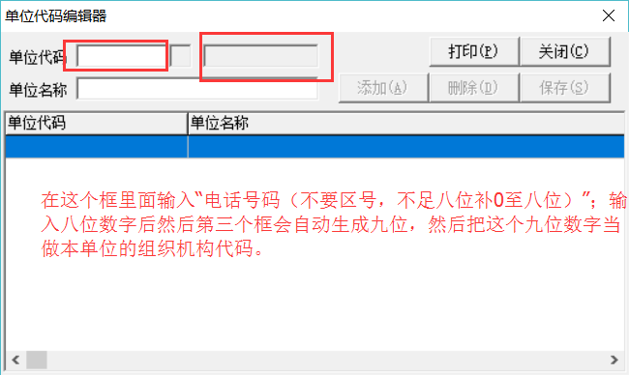
例如：
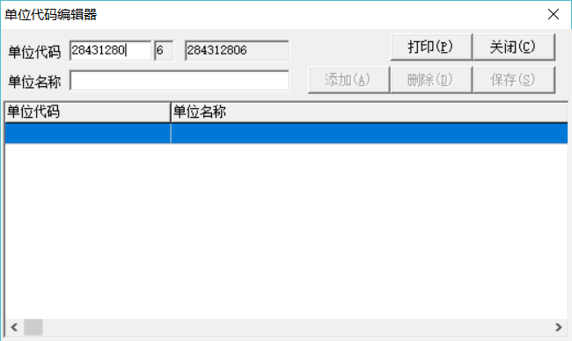

17、汇总单位报告，封面有乱码
报告出现乱码如下图：
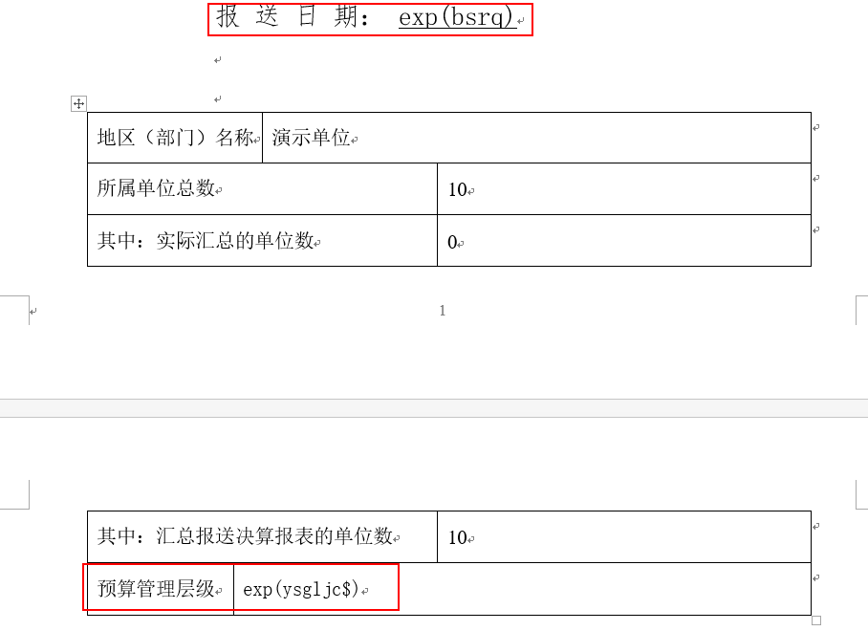
解决方法：请把汇总单位的封面信息填写完毕。
汇总单位能够录入的字段有：单位名称、组织机构代码、牵头部门负责人、填表人、电话号码、单位地址、邮政编码、报送日期、所属单位总数、预算管理级次；根据实际情况填写完毕单击“确定”按钮即可。
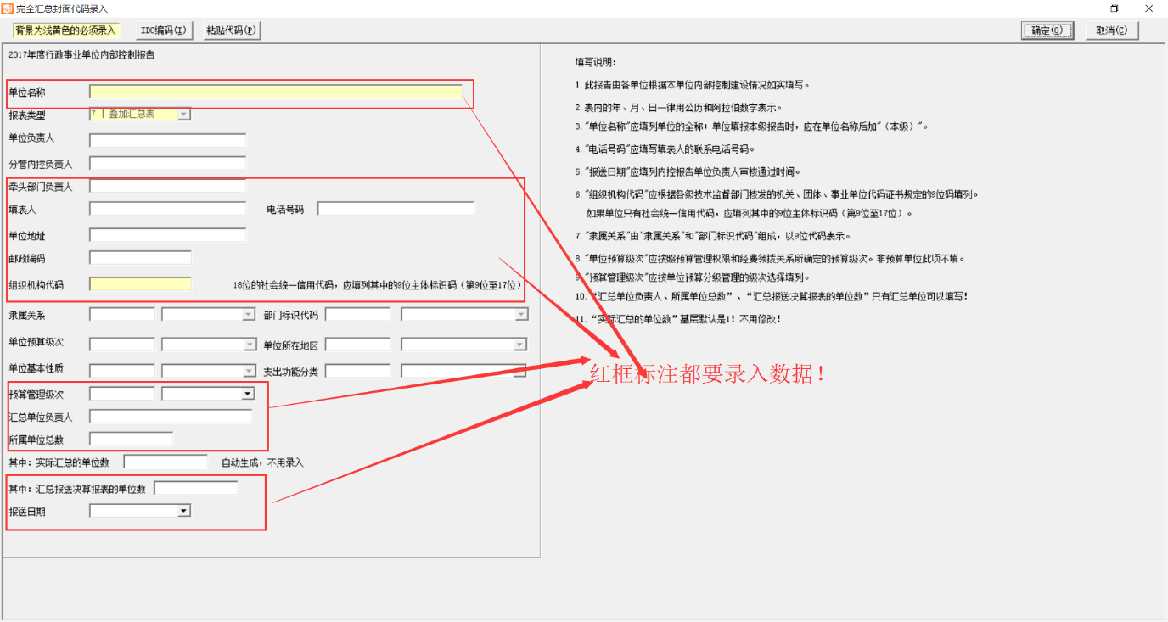

18、树形结构维护
树形结构维护适用于：当单位树形结构有所调整，或者当某个下级单数据遗漏上报时，在汇总单位装入数据时，需要操作树形结构维护。如下图中，单位3应该与单位1、单位2同在汇总单位之下，具体操作如下：
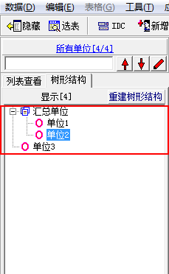
（1）在软件主界面，点击【汇总】-【树形结构维护】
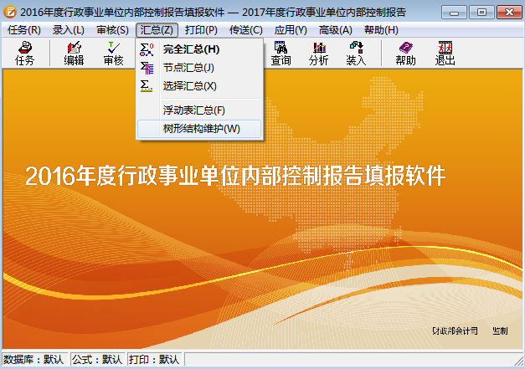
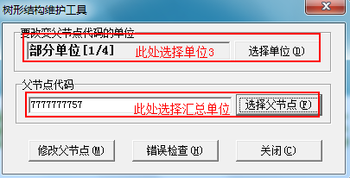
（2）选择好相应单位后，点击【修改父节点】按钮，点击【是】，此时树形结构维护完毕。
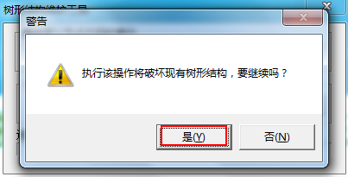
（3）进入数据录入界面，可以查看到树形结构的变化：
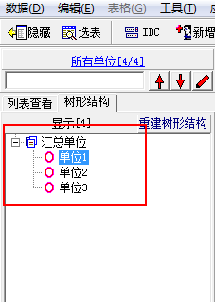
（4）树形结构维护完毕，再对数据进行节点汇总，具体操作：选中汇总单位节点，右键点击节点汇总所有下级：
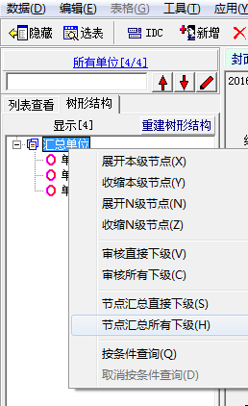
（5）弹出节点汇总界面，选中汇总单位，勾选所有下级节点，点击汇总按钮即可，
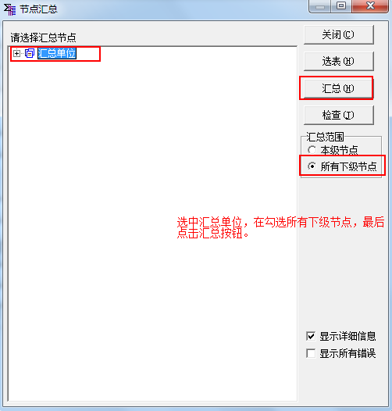
（6）批量运算下，默认系统选择，点击运算即可。

19、软件报00703387等代码错误，重启软件即可
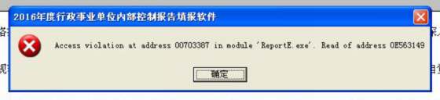

20、生成报告时出现protect2002代码错误
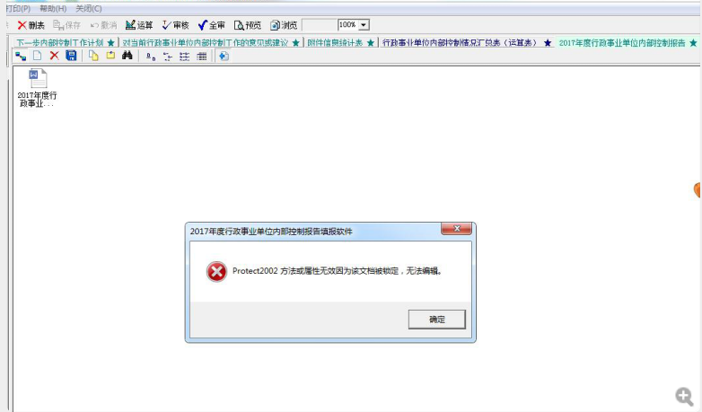
解决方法，点击左上角的“删表”，然后再生成报告。
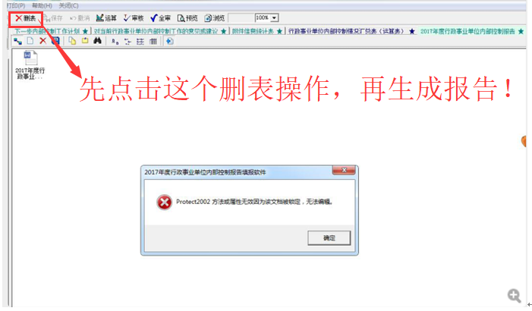

21、各省市软件系统人员联系方式
除了热线电话：400-119-9797之外，部分地区（单位）也可以拨打以下电话：
序号 | 省份 | 联系电话
1 | 天津市 | 付军 13672152617
2 | 山西省 | 0351-7555711
3 | 辽宁省 | 李英楠：15998231130
4 | 吉林省 | 张晓磊 0431-88553901
5 | 江苏省 | 025 83633703
6 | 安徽省 | 0551-68150286
7 | 福建省厦门市 | 陈杭清，电话:0591—87275793
8 | 江西省 | 张文雄079186669797
9 | 河南省 | 王鑫磊18137783779
10 | 湖南省 | 曾聪0731-85129197
11 | 广东省 | 陈衍坤13727567537 叶志辉13727568847
12 | 广西区 | 高新秀 0771-3867597
13 | 海南省 | 谢彝托 18789201211
14 | 四川省 | 张巡184 2835 2276
15 | 重庆市 | 023-63118697
16 | 西藏自治区 | 0891-6284700 或者 0891-6284720
17 | 陕西省 | 029-87260297 87261797转800
18 | 甘肃省 | 何文亮17789600823
19 | 宁夏回族自治区 | 马瑞13139508878
20 | 新疆区 | 09912848897转0，沈国静131-9982-7991

